**计算机程序设计基础（C++)**

**实验报告**

专业班级： 软工2405

学 号： 8209 240514

姓 名： 李健豪

**实验报告成绩：**

|  |  |  |  |  |  |  |
| --- | --- | --- | --- | --- | --- | --- |
| **实验** | **实验一** | **实验二** | **实验三** | **实验四** | **实验五** | **总评** |
| **成绩** |  |  |  |  |  |  |

**批阅教师：**

**实验三 函数**

**一、实验目的**

本实验主要培养、训练学生对函数的理解，要求：

1. 掌握函数的定义、声明的方法；

2. 掌握函数的编写要求；

3. 掌握函数的调用方法；

4. 掌握函数参数的传递方法；

5. 掌握变量的作用域；

6. 掌握多文件编程方法。

**二、实验内容与要求**

1、输入自然数m和n，

（1）求他们的最大公约数（或称最大公因数）。

要求输入、输出在主函数中进行，求公约数由函数实现。

1. 在函数中求最大公约数与最小公倍数。（提示：使用引用参数）

2. 编写程序满足：声明一个函数，判断一个整数是否为素数，使用如下函数头：

bool is_prime(int num) ,如果num是素数函数返回true，否则返回false；

利用函数is_prime找出前200个素数，并按每行10个输出：

     2     3      5      7    11    13    17    19    23    29

3、编程实现摄氏温度到华氏温度的转换：

编写一个头文件，包含下面两个函数：

double celsius_to_fah(double cel)    //摄氏温度到华氏温度

double fahrenheit_to_cels(double fah) //华氏温度到摄氏温度

实现头文件，并编写测试程序，调用函数显示如下结果：

Celsius    Fahrenheit   |   Fahrenheit       Celsius

40.0       105.0        |   120.0            48.89

39.0       102.0        |   110.0            43.33

……       ……        |   ……             ……

31.0        87.8        |   30.0             -1.11

（测试程序为主模块，即main( )函数所在的CPP文件，头文件mytemperature.h只有函数声明；函数定义写在另一CPP文件mytemperature.cpp）

4、创建名为mytriangle.h的头文件，包括：

bool is_valid(double side1,double side2,double side3)

double_area(double side1,double side2, double side3)

面积=sqrt(s(s-side1)(s-side2)(s-side3))

其中s=(side1+side2+side3)/2

写测试程序：读取三角形三边长，如输入合法，计算面积，否则输出错误信息。

（测试程序为主模块，即main( )函数所在的CPP文件，头文件mytriangle.h只有函数声明；函数定义写在另一CPP文件mytriangle.cpp）

**3与4选一个完成**

5、猴子吃桃：猴子第一天摘若干桃子，当即吃了一半，还不过瘾，又吃了一个。第二天又将剩下的桃子吃掉一半，又多吃一个，以后每天如此，到第10天，发现只剩最后一个桃子，问，第一天猴子共摘多少桃子（用递归实现）。

**三、实验思考题**

1. 本实验中函数中返回的值为什么与函数类型一致？

因为题目所要求的类型一样。

2. 本实验中主函数调用函数时采用的是何种传递方式？

压栈的方式

**四、算法分析，程序结果**

**1.**

（1）#include <iostream>

using namespace std;

int gys(int a, int b)

{

if (a < b)

{

int n;

n = a;

a = b;

b = n;

}

int t;

while (b != 0)

{

t = a % b;

a = b;

b = t;

}

return a;

}

int main()

{

int m, n;

cin >> m >> n;

cout << gys(m, n) << endl;

return 0;

}

（2）

#include <iostream>

using namespace std;

int gys(int a, int b)

{

if (a < b)

{

int n;

n = a;

a = b;

b = n;

}

int t;

while (b != 0)

{

t = a % b;

a = b;

b = t;

}

return a;

}

int gbs(int a, int b)

{

int t;

t = a * b / gys(a, b);

return t;

}

int main()

{

int m, n;

cin >> m >> n;

cout << gys(m, n) << endl;

cout << gbs(m, n) << endl;

return 0;

}

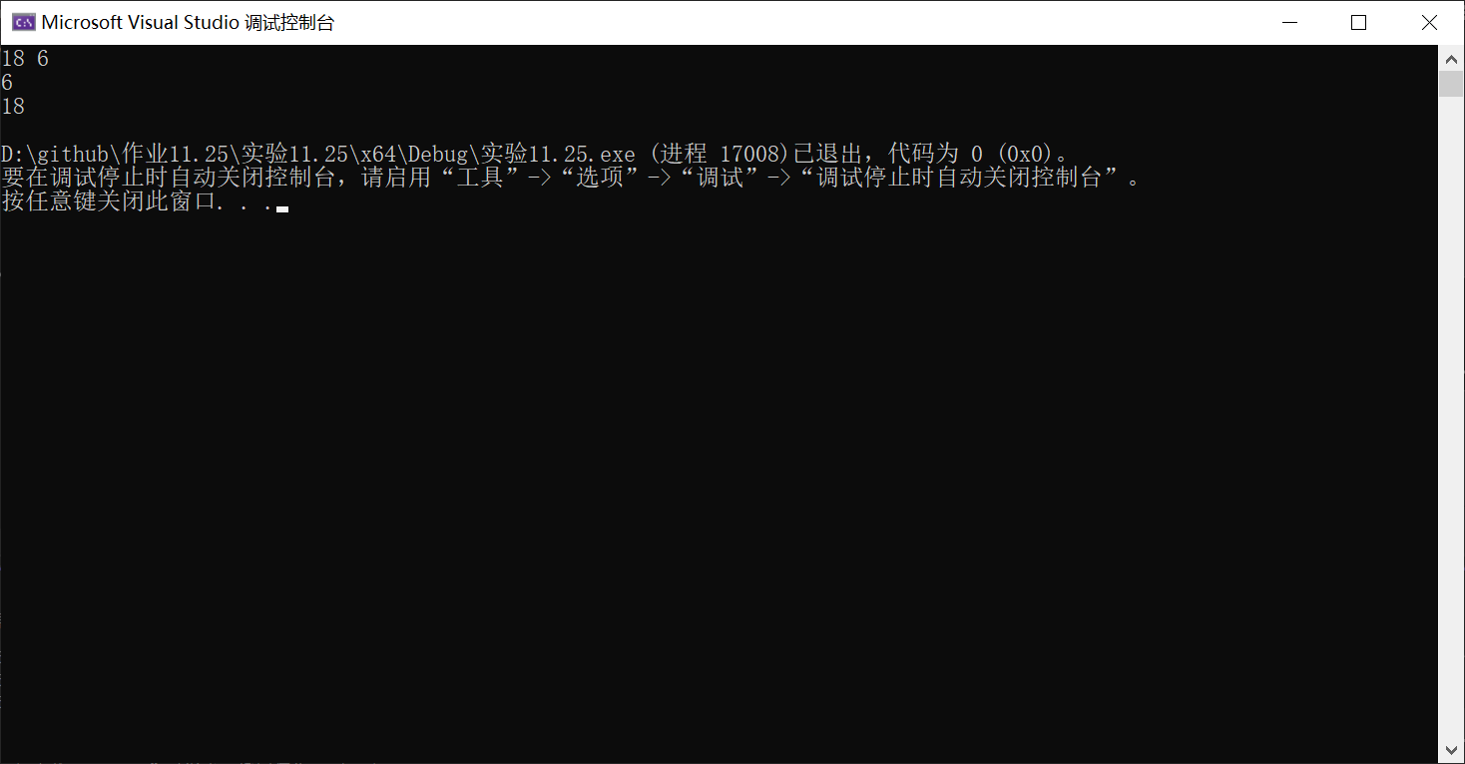

**2**

#include <iostream>

using namespace std;

bool is_prime(int num)

{

if (num == 2)return true;

for (int i = 2;i < num;i++)

{

if (num % i == 0)

{

return false;

}

}

return true;

}

int main()

{

int i = 1,n=0,num=0,a;

cin >> a;

if (is_prime(a))

cout << "true"<<endl;

else

cout << "false"<<endl;

while (i++)

{

if (is_prime(i))

{

cout << i << " ";

n++;

num++;

}

if (n == 10)

{

cout << endl;

n = 0;

}

if (num == 200)

{

break;

}

}

return 0;

}

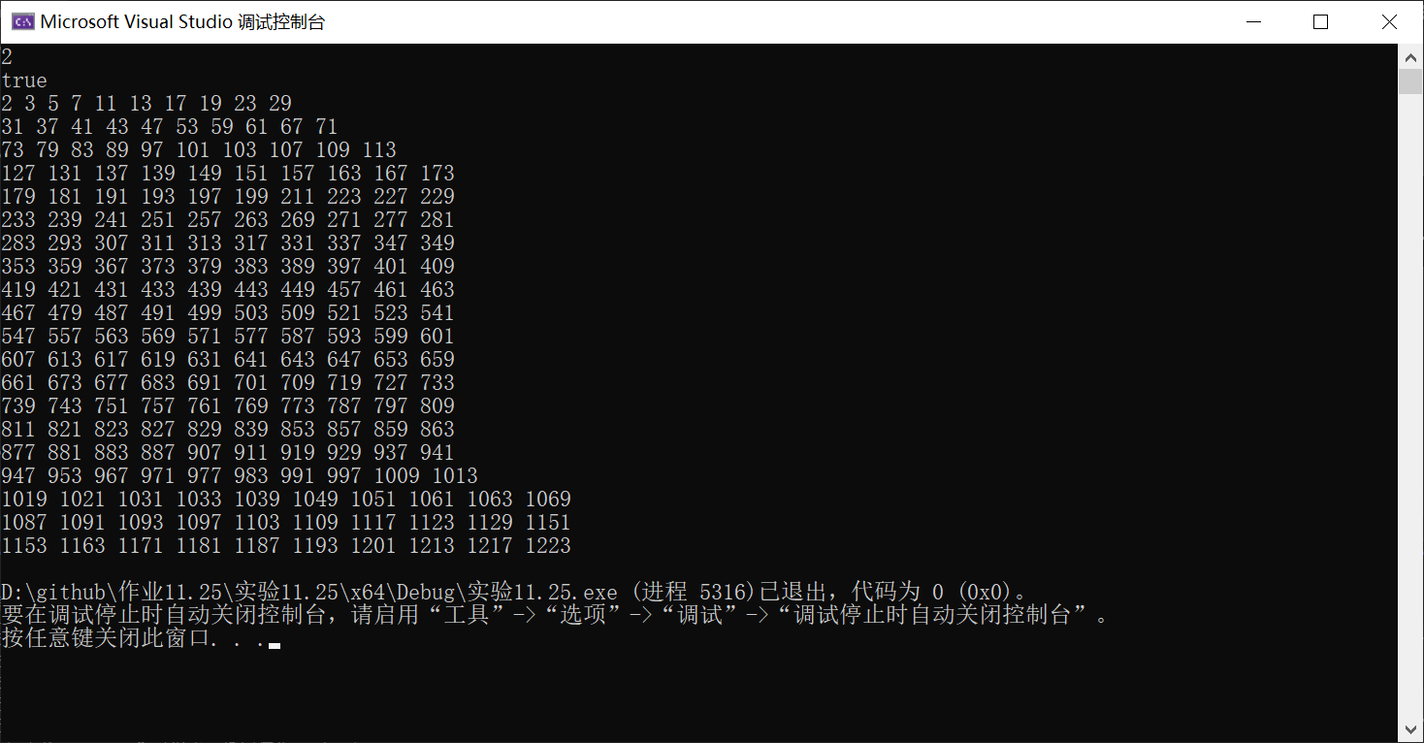

**4**

mytriangle.h：

#include <iostream>

#include <cmath>

using namespace std;

bool is_valid(double side1, double side2, double side3)

{

if (side1 + side2 > side3 && side1 + side3 > side2 && side3 + side2 > side1)

return true;

else

return false;

}

double _area(double side1, double side2, double side3)

{

double s,S;

s = (side1 + side2 + side3) / 2;

S = sqrt(s*(s - side1)*(s - side2)*(s - side3));

return S;

}

Main:

#include <iostream>

using namespace std;

#include "mytriangle.h"

int main()

{

double a, b, c;

cin >> a >> b >> c;

if (is_valid(a, b, c))

{

cout << _area(a, b, c) << endl;

}

else

cout << "无法组成三角形。";

return 0;

}

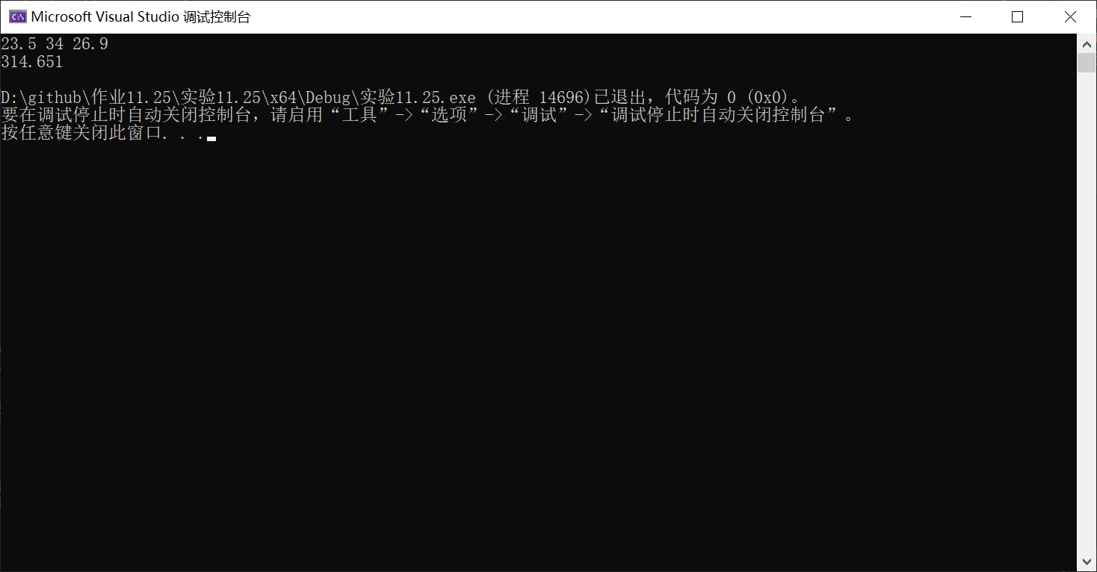

**5**

#include <iostream>

using namespace std;

int num(int a)

{

int t;

if (a == 1)

t = 1;

else

t = (num(a - 1) + 1) * 2;

return t;

}

int main()

{

int n;

cin >> n;

cout << num(n) << endl;

}

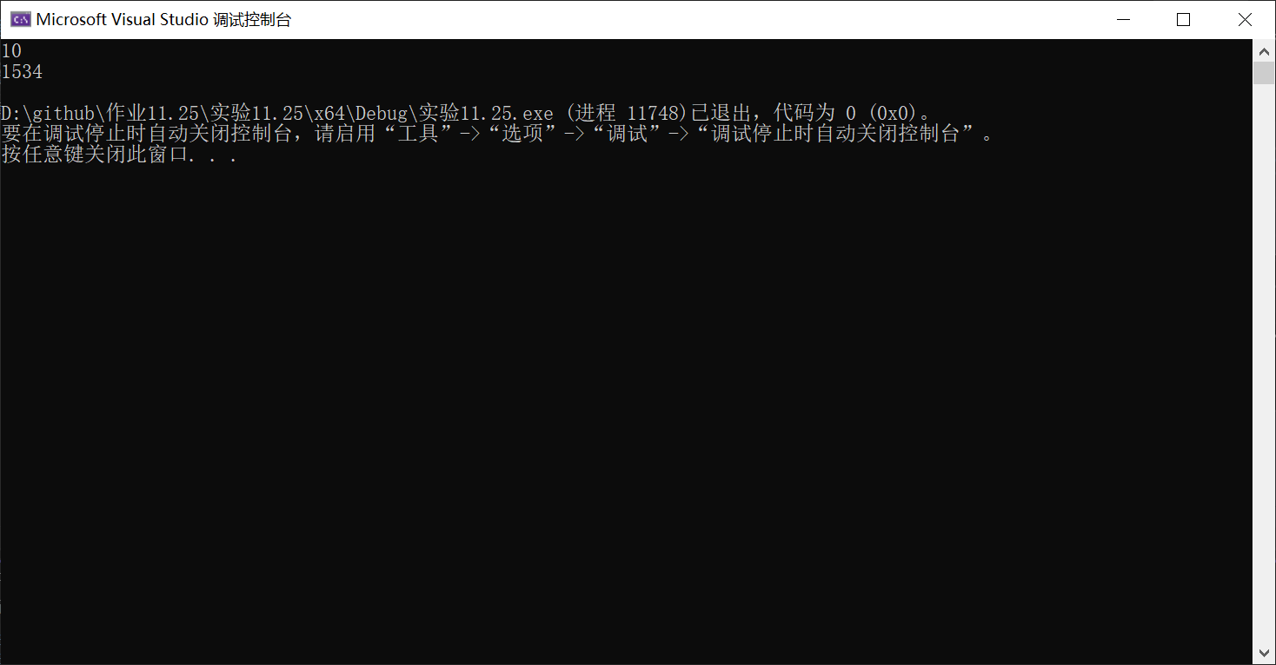

**五、遇到的问题与解决方法**

会用的方法很少，没有很多课外知识。

**六、体会**

**实验四 数组与指针**

【**实验目的**】

1、进一步加深对数组的理解，掌握数组的定义方法；

2、掌握数组的处理方法、数组作为函数参数的使用方法，以及搜索与排序的应用。

3、掌握指针的概念、指针变量定义格式以及指针的运算；

4、掌握指针与数组、函数的关系；

5、理解内存动态分配的含义、熟练掌握内存动态分配方法；

6、掌握递归函数的定义方法。

【实验内容与步骤】

**（一）数组**

1、打印不同的数：

编写一个程序，读入10个数，输出其中不同的数（即如果一个数出现多次，只打印一次）。

提示：读入的数如果是一个新的值，则将其存入一个数组。否则，将其丢弃。输入完毕后，数组中保存的就是不同的数。

下面是一个运行样例：

Enter

Enter ten numbers: 1 2 3 2 1 6 3 4 5 2

The distinct numbers are: 1 2 3 6 4 5

2、起泡排序：

利用起泡排序算法编写一个排序函数。起泡排序算法分若干趟对数组进行处理。每趟处理中，对相邻元素进行比较。若为降序，则交换；否则，保持原顺序。此技术被称为起泡排序（bubble sort）或下沉排序（sinking sort），因为较小的值逐渐地“冒泡”到上部，而较大值逐渐下沉到底部。

算法可描述如下：

bool changed = true;

do

{

changed = false;

for (int j = 0; j < listSize – 1; j++)

if (list[j] > list[j+1])

{

swap list[j] with list[j+1];

changed = true;

}

} while (changed);

很明显，循环结束后，列表变为升序。容易证明do循环最多执行listSize – 1次。

编写测试程序，读入一个含有10个双精度数字的数组，调用函数并显示排列后的数字。

3、游戏：存物柜问题：

一个学校有100个存物柜，100个学生。开学第一天所有存物柜都是关闭的。第一个学生（记为S1）来到学校后，打开所有的存物柜。第二个学生S2，从第二个存物柜（记为L2）开始，每隔两个存物柜，将它们关闭。第三个学生S3从第三个存物柜L3开始，每隔三个，将它们的状态改变（开着的关上，关着的打开）。学生S4，从L4开始，每隔四个改变它们的状态。学生S5，从L5开始，每隔五个改变状态。依此类推，直至学生S100改变L100的状态。

当所有学生完成这个过程，那些存物柜是开着的？编写一个程序求解此问题，显示所有开着的柜子号码，号码之间用一个空格隔开。

提示：使用一个100个布尔型元素的数组，每个元素代表存物柜是开（true）或关（false）。最初所有的储物柜都是关闭的。

4、合并两个排列好的数组：

编写如下函数，合并两个排列好的数组，形成一个新的排列好的数组。

void merge(const int list1[], int size1, const int list2[], int size2, int list3[])

使用size1+size2次比较实现函数。编写测试程序，提示用户输入两个排列好的数组，并显示合并以后的数组。下面是一个运行样例。注意，输入数据的第一个数字是数组的元素数，而不是数组的一部分。假定数组大小不超过80。

Enter

Enter

Enter list1: 5 1 5 16 61 111

Enter list1: 4 2 4 5 6

The merged list is 1 2 4 5 5 6 16 61 111

5、检验子串：

编写如下函数，检验C字符串s1是否是C字符串s2的子串。如果匹配，返回s1在s2中的下标，否则返回–1。

int indexOf(const char s1[], const char s2[])

编写测试程序，读入两个C字符串，检验C字符串s1是否是C字符串s2的子串。下面是程序的运行样例：

Enter

Enter

Enter

Enter the first string: welcome

Enter the second string: We welcome you!

indexOf(“welcome”, “We welcome you!”) is 3

Enter

Enter the first string: welcome

Enter the second string: We invite you!

indexOf(“welcome”, “We invite you!”) is –1

6、字符串中每个字母出现的次数：

请使用如下函数头编写函数，数出字符串中每个字母出现的次数。

void count(const char s[], int counts[])

counts是一个有26个元素的整数数组。const[0]，const[1]，…，const[25]分别记录a，b，…，z出现的次数。字母不分大小写，例如字母A和字母a都被看作a。

编写测试程序，读入字符串并调用count函数，显示非零的次数。下面是程序的一个运行样例：

Enter

Enter a string: Welcome to New York!

c: 1 times

e: 3 times

k: 1 times

l: 1 times

m: 1 times

n: 1 times

o: 3 times

r: 1 times

t: 1 times

w: 2 times

y: 1 times

**（二）指针**

1、上机验证下列程序的运行结果（有错误的话自己补充完善）

(1) void main()

｛

int i,j,*pi,*pj; //此处的*表示定义指针变量，而非间接运算符

pi=&i;

pj=&j;

i=5;j=7;

cout<<i<<’\t’<<j<<’\t’<<pi<<’\t’<<pj;

cout<<&i<<’\t’<<*&i<<’\t’<<&j<<’\t’<<*&j;

}

运行结果：

上述结果中，pi与&i,pj与&j是地址值，随编译程序而变化，不确定。

(2) int main() //C语言程序，要了解

{

int a[]={1,2,3};

int *p,i;

p=a; //将数组a首地址送给p

for (i=0;i<3;i++)

printf("%d,%d,%d,%d\n",a[i],p[i],*(p+i),*(a+i)); //与cout功能差不多

}

运行结果：

1,1,1,1

2,2,2,2

3,3,3,3

通过这两道题目，希望学生掌握数组元素与指向数组的指针的不同。

a[i]表示数组中下标为i的元素。

a[i]←p[i]←*(p+i)←*(a+i)

a是数组名，表示数组首地址，(p+i)表示数组中第i个元素的地址，*(p+i) 相当于a[i]。

(3)通过如下的问题理解递归函数的定义与调用（递归未讲，可以后做）

//#include “stdio.h”

void f(char *st,int i)

{

st[i]=’\0’;

cout<<st; // printf(“%s\n”,st);

if (i>1) f(st,i-1);

}

void main()

{

char st[]=”abcd”;

f(st,4);

}

补充完整，运行时输出为________

(4)下面程序的主函数中能保证p[0]输出1，p[1]输出2吗？如何修改以保证之（提示：在函数f中使用new生成动态数组；在main中用delete释放。）

#include<iostream>

using namespace std;

int *f()

{

int list[]={1,2,3,4};

return list;

}

void main()

{

int *p=f();

cout<<p[0]<<endl;

cout<<p[1]<<endl;

}

2、程序设计

(1)编写函数检查字符串s1是否为字符串s2的子串，若是，返回第一次匹配的下标，否则返回-1。在主程序中输入字符串s1与s2，调用函数实现。

函数原型：int indexof(const char *s1,const char *s2);

(2)编写一个函数将以字符串形式表示的一个16进制数转换为10进制数，并在主函数中测试。函数原型 int parseHex(const char *const hexString);

如：调用函数 parseHex(“A5”);返回165

1. 主程序中建立一动态数组（使用new），数组元素及元素个数由键盘输入，动态调试观察指针及指针指向的内容；设计一个函数对数组由小到大排序；主程序中用指针方式输出数组元素；最后释放数组内存（delete）。

【完成实验报告】

**实验报告只要求写程序设计部分**

**三、算法分析，程序结果**

**1**

#include<iostream>

using namespace std;

int main()

{

int a[10];

int n = 10,i=0;

while (n--)

{

int b;

bool c = true;

cin >> b;

int j = 0;

while (j < i)

{

if (a[j] == b)

c = false;

j++;

}

if (c)

{

a[i] = b;

i++;

}

}

for (int q = 0;q < i;q++)

{

cout << a[q] << " ";

}

return 0;

}

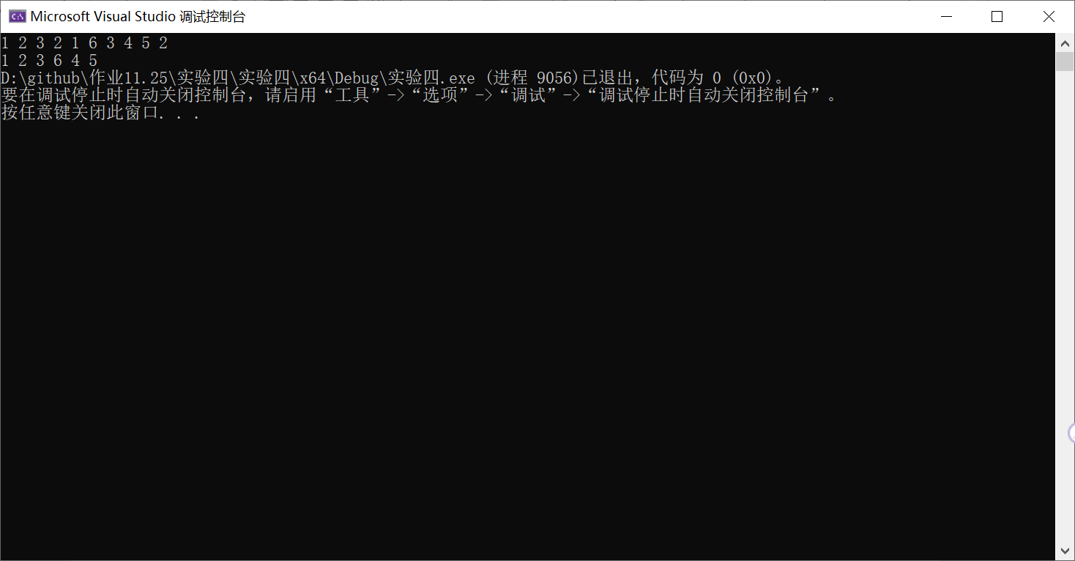

**2**

#include<iostream>

using namespace std;

void mp(double a[])

{

for (int i = 0;i <=9;i++)

{

for (int j = 0;j <=9- 1 - i;j++)

{

if (a[j] > a[j + 1])

{

double t;

t = a[j];

a[j] = a[j + 1];

a[j + 1] = t;

}

}

}

}

int main()

{

double a[10];

for (int i = 0;i <= 9;i++)

{

cin >> a[i];

}

mp(a);

for (int i = 0;i <= 9;i++)

cout << a[i] << " ";

}

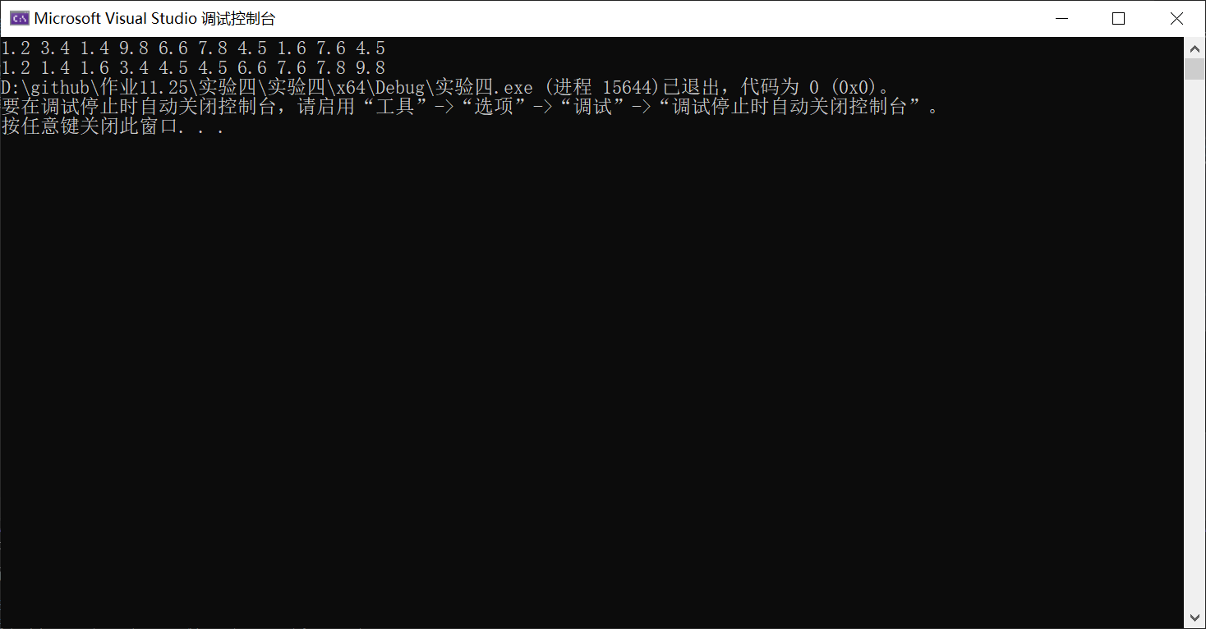

**3**

#include<iostream>

using namespace std;

int main()

{

int n = 3;

bool a[100];

for (int i = 0;i <= 99;i++)

a[i] = true;

for (int i = 1;i <= 99;i += 3)

a[i] = false;

while (n < 99)

{

for (int i = n;i <= 99;i += (n+1))

{

if (a[i] == true)

a[i] = false;

else

a[i] = true;

}

n++;

}

for (int i = 0;i <= 99;i++)

{

if (a[i] == true)

cout << i + 1 << " ";

}

}

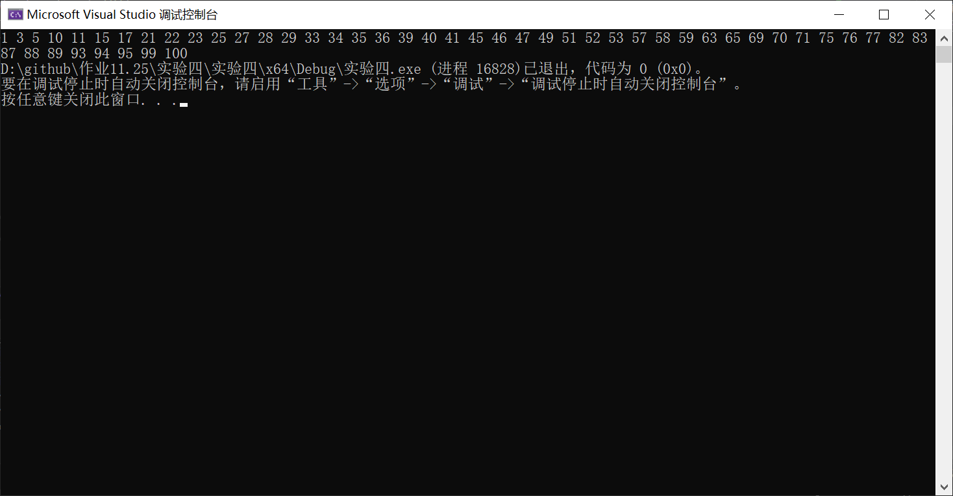

**4**

#include<iostream>

using namespace std;

void merge(const int list1[], int size1, const int list2[], int size2, int list3[])

{

int i = 0,n=0,j=0;

while (i<size1)

{

if (j < size2)

{

if (list1[i] < list2[j])

{

list3[n] = list1[i];

i++;

}

else

{

list3[n] = list2[j];

j++;

}

}

else

{

list3[n] = list1[i];

i++;

}

n++;

}

while (j < size2)

{

list3[n] = list2[j];

j++;

n++;

}

for (int i = 0;i < n;i++)

{

cout << list3[i] << " ";

}

}

int main()

{

int n1, n2,a[80],b[80],c[160];

cout << "Enter list1:";

cin >> n1;

for (int i = 0;i < n1;i++)

{

cin >> a[i];

}

cout << "Enter list2:";

cin >> n2;

for (int i = 0;i < n2;i++)

{

cin >> b[i];

}

merge(a, n1, b, n2, c);

}

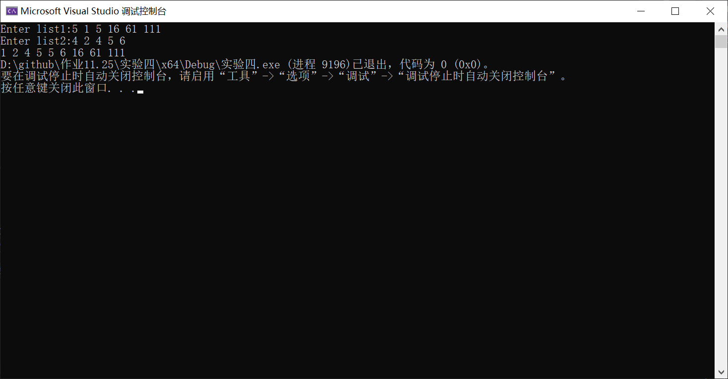

**5**

#include<iostream>

#include<string>

using namespace std;

int indexOf(const char s1[],int n1, const char s2[],int n2)

{

int i = 0;

while (i + n1 <= n2)

{

bool a = true;

int q = 0;

for (int j = i;j < i + n1;j++)

{

if (s1[q] != s2[j])

{

a = false;

}

q++;

}

if (a)

{

return i;

}

i++;

}

return -1;

}

int main()

{

string s1, s2;

cout << "Enter the first string:";

getline(cin, s1);

cout << "Enter the second string:";

getline(cin, s2);

int n1=size(s1), n2=size(s2);

char a[1000], b[1000];

for (int i = 0;i < size(s1);i++)

{

a[i] = s1[i];

}

for (int i = 0;i < size(s2);i++)

{

b[i] = s2[i];

}

cout << "indexOf(“" << s1 << "”,“"<< s2 << "”) is" << indexOf(a, n1, b, n2);

}

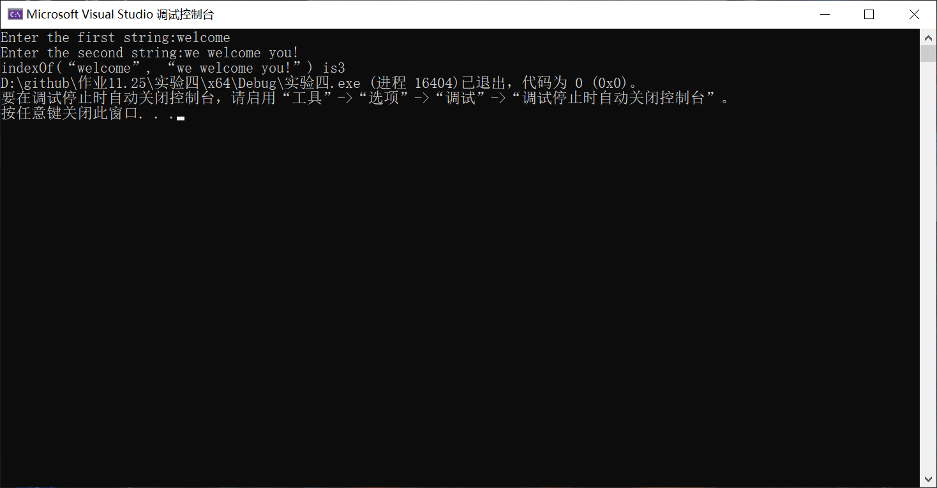

**6**

#include<iostream>

#include<string>

using namespace std;

void count(const char s[],int n, int counts[])

{

for (int i = 0;i < n;i++)

{

if (s[i] >= 'a' && s[i] < 'z')

{

counts[int(s[i]) - 97] += 1;

}

if (s[i] >= 'A' && s[i] < 'Z')

{

counts[int(s[i]) - 65] += 1;

}

}

for (int j = 0;j < 26;j++)

{

if (counts[j] > 0)

{

cout << char(j + 97) << ":" << counts[j] << "times" << endl;

}

}

}

int main()

{

string a;

cout << "Enter a string:";

getline(cin, a);

char s[1000];

int counts[26];

for (int j = 0;j < size(a);j++)

{

s[j] = a[j];

}

for (int j = 0;j < 26;j++)

{

counts[j] = 0;

}

count(s, size(a), counts);

}

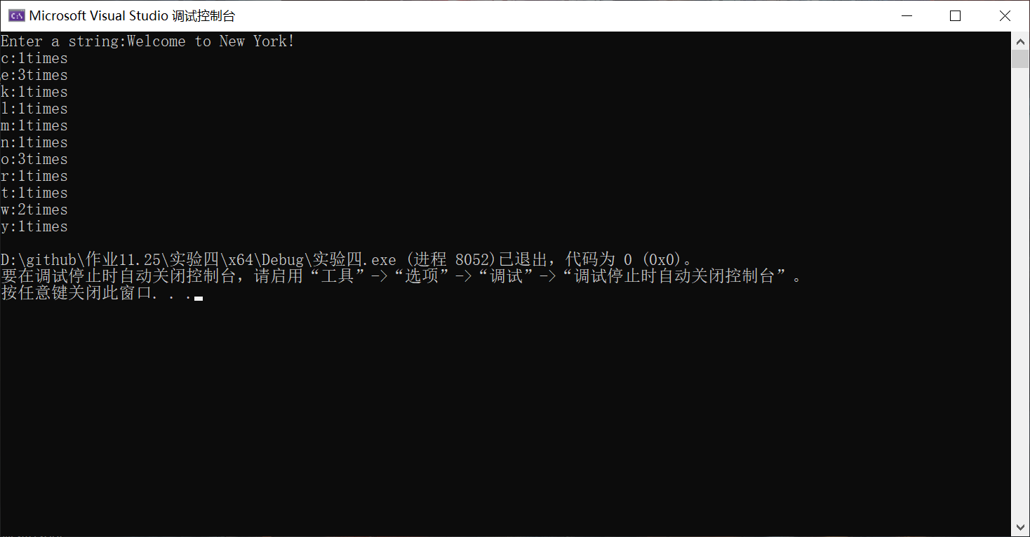

**（二）**

**1**

1. 运行结果：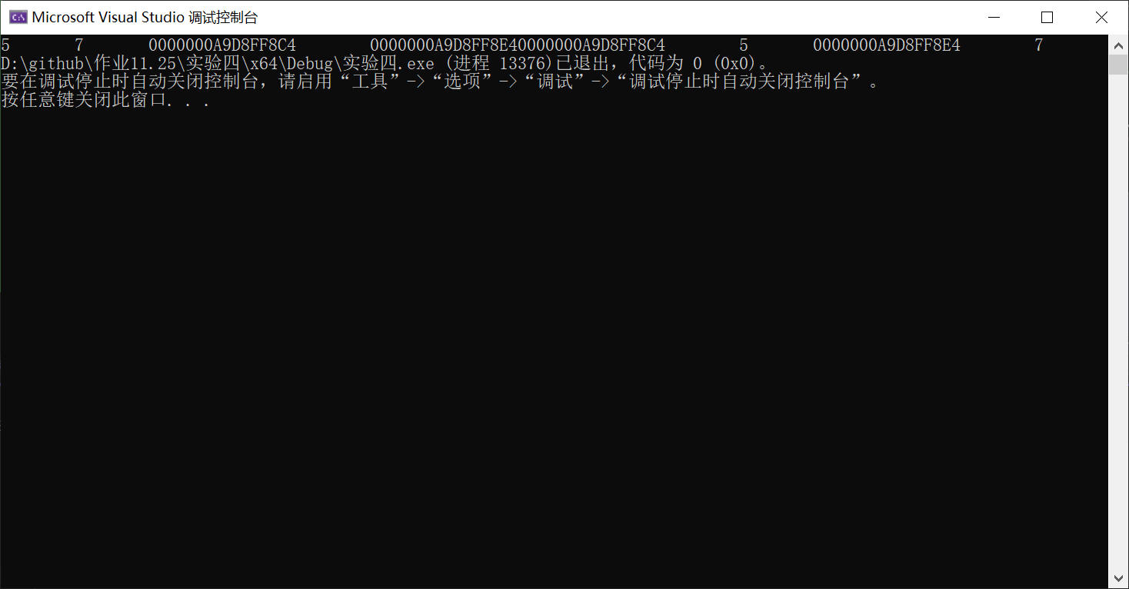

（3）输出结果：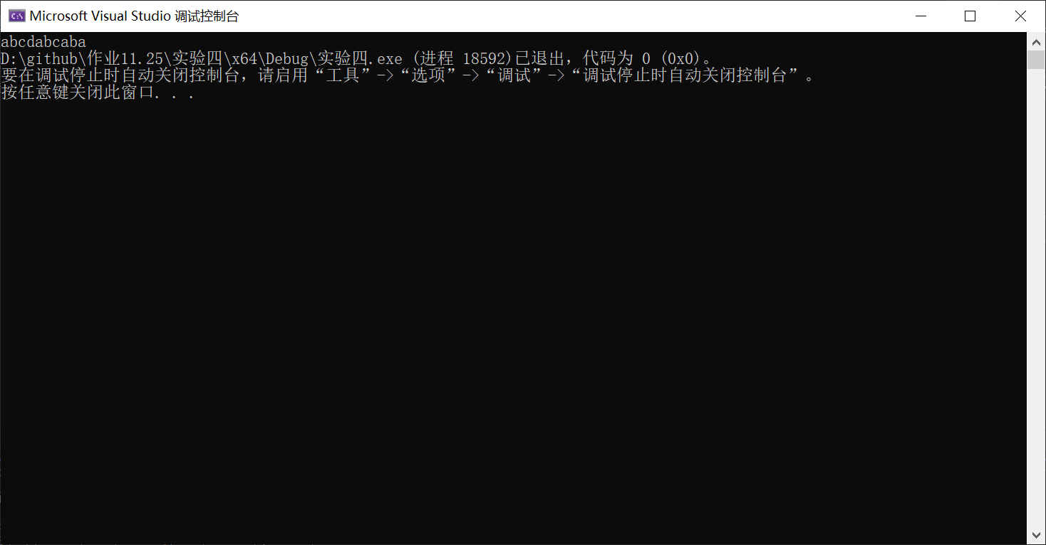

（4）不能保证

修改如下：

#include<iostream>

using namespace std;

int* f()

{

int* pa = new int[4];

pa[0] = 1;

pa[1] = 2;

pa[2] = 3;

pa[3] = 4;

return pa;

}

void main()

{

int* p = f();

cout << p[0] << endl;

cout << p[1] << endl;

delete[] p;

}

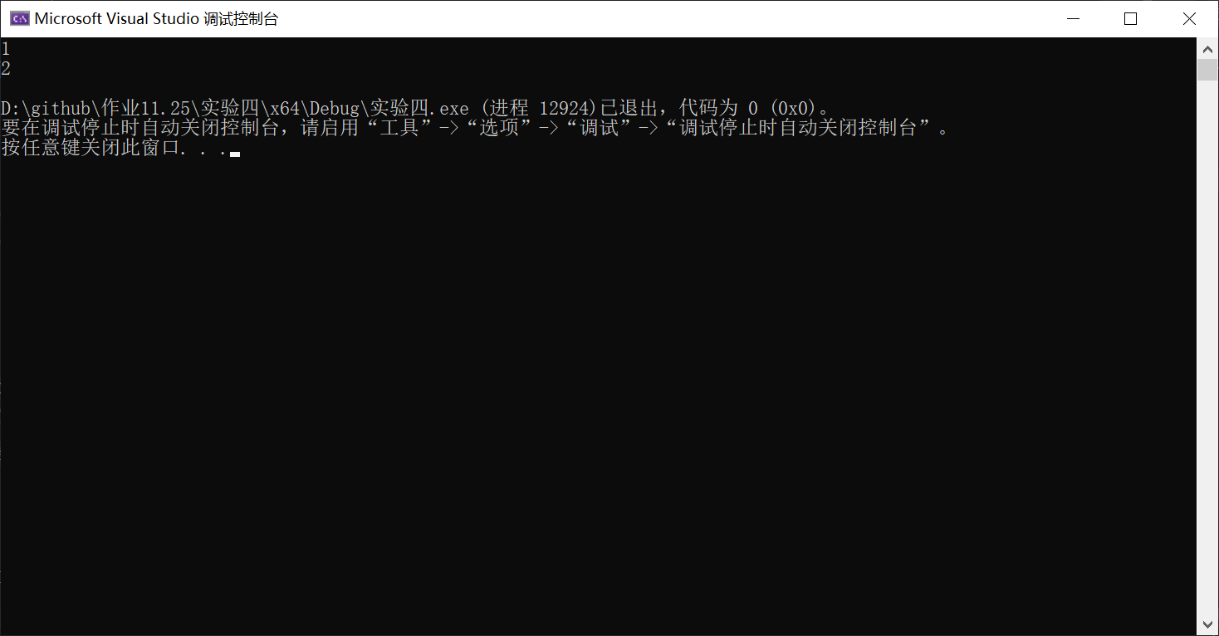

**2**

（1）#include<iostream>

#include<string>

using namespace std;

int indexOf(const char s1[],int n1, const char s2[],int n2)

{

int i = 0;

while (i + n1 <= n2)

{

bool a = true;

int q = 0;

for (int j = i;j < i + n1;j++)

{

if (s1[q] != s2[j])

{

a = false;

}

q++;

}

if (a)

{

return i;

}

i++;

}

return -1;

}

int main()

{

string s1, s2;

cout << "Enter the first string:";

getline(cin, s1);

cout << "Enter the second string:";

getline(cin, s2);

int n1=size(s1), n2=size(s2);

char a[1000], b[1000];

for (int i = 0;i < size(s1);i++)

{

a[i] = s1[i];

}

for (int i = 0;i < size(s2);i++)

{

b[i] = s2[i];

}

cout << "indexOf(“" << s1 << "”,“"<< s2 << "”) is" << indexOf(a, n1, b, n2);

}



（2）

#include <iostream>

#include <cctype>

#include <cstring>

#include<string>

using namespace std;

// 函数用于将十六进制字符串转换为十进制整数

int parseHex(const char* const hexString) {

int len = strlen(hexString);

int result = 0;

int base = 1;

for (int i = len - 1; i >= 0; --i) {

char ch = hexString[i];

int digit;

if (isdigit(ch)) {

digit = ch - '0';

}

else if (tolower(ch) >= 'a' && tolower(ch) <= 'f') {

digit = tolower(ch) - 'a' + 10;

}

result += digit * base;

base *= 16;

}

return result;

}

int main() {

const char* hexStr = "A5";

int decimal = parseHex(hexStr);

std::cout << "十六进制字符串 " << hexStr << " 转换后的十进制数为: " << decimal << std::endl;

return 0;

}

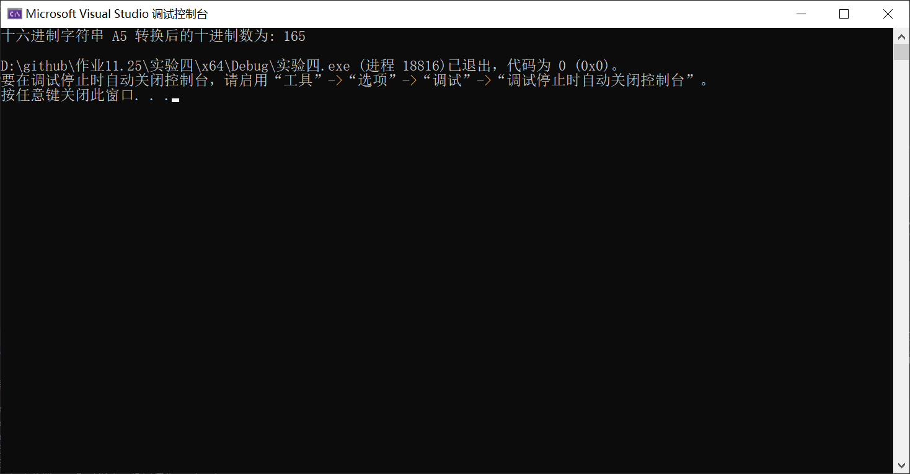

（3）

#include <iostream>

using namespace std;

// 交换函数，用于交换两个元素的值

void swap(int* a, int* b) {

int temp = *a;

*a = *b;

*b = temp;

}

// 冒泡排序函数，对数组进行从小到大排序

void bubbleSort(int* arr, int size) {

for (int i = 0; i < size - 1; ++i) {

for (int j = 0; j < size - i - 1; ++j) {

if (arr[j] > arr[j + 1]) {

swap(&arr[j], &arr[j + 1]);

}

}

}

}

int main() {

int size;

cout << "请输入数组元素个数: ";

cin >> size;

// 使用new创建动态数组

int* arr = new int[size];

cout << "请依次输入 " << size << " 个整数元素: " << endl;

for (int i = 0; i < size; ++i) {

cin >> arr[i];

}

// 调用冒泡排序函数对数组进行排序

bubbleSort(arr, size);

// 使用指针方式输出数组元素

cout << "排序后的数组元素为: ";

for (int* ptr = arr; ptr < arr + size; ++ptr) {

cout << *ptr << " ";

}

cout << endl;

// 释放动态数组内存

delete[] arr;

return 0;

}

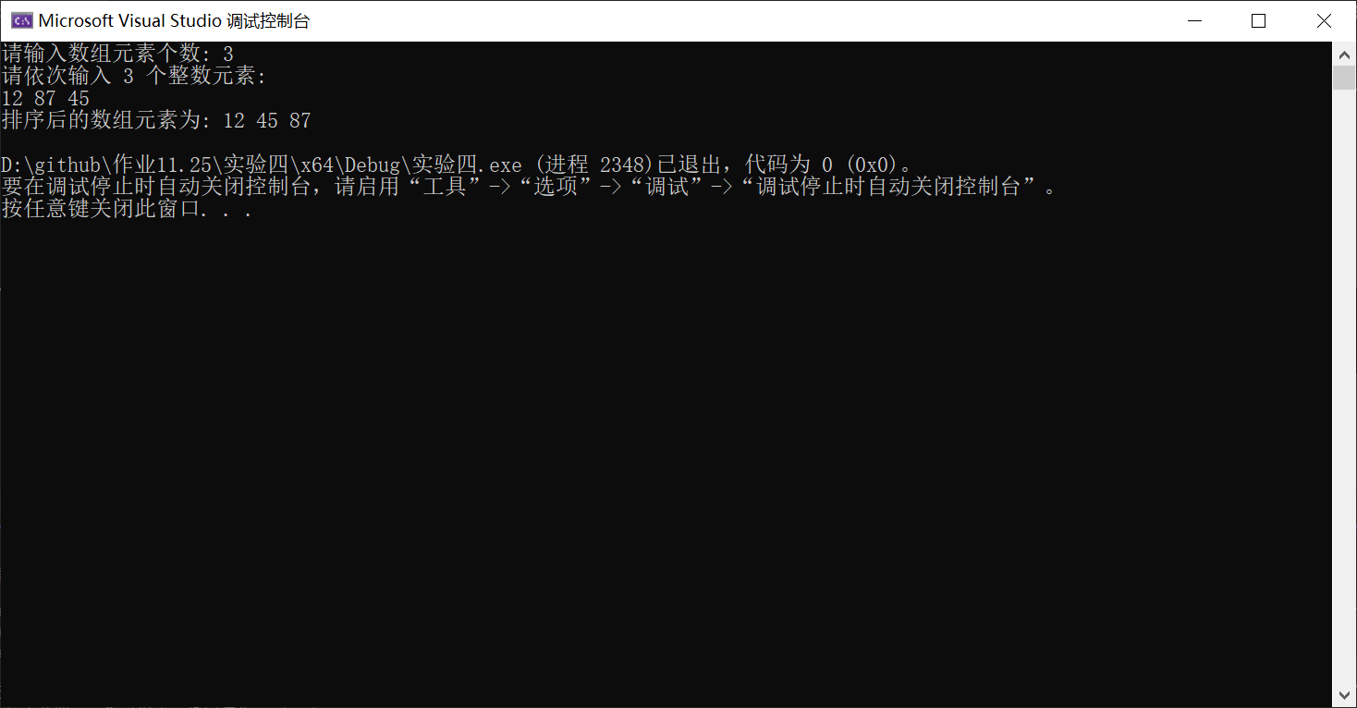

**四、遇到的问题与解决方法**

**五、体会**